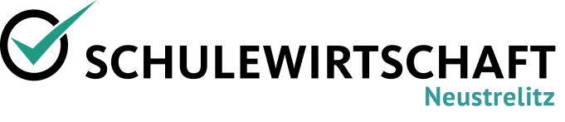
AK SCHULEWIRTSCHAFT Neustrelitz 05.04.17

Teilnehmer

PROTOKOLL

1. Vorstellung des Unternehmens durch einen Rundgang
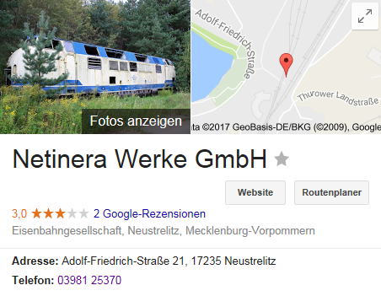

2. „Generation Z – neue Erwartungen an die Arbeitswelt“

3. Austausch zu Bewerbungsstand 2017/18 und anderen aktuellen Fragen
- Wie kann der Praxisbezug der Schüler erhöht werden?
- Wie werden die Schülerpraktika durch die einzelnen Schulen vorbereitet? Wann finden die Schülerpraktika statt?
http://juse-mse.de/Wir-f%C3%BCr-SIE/Schulen-Praktikumszeiten

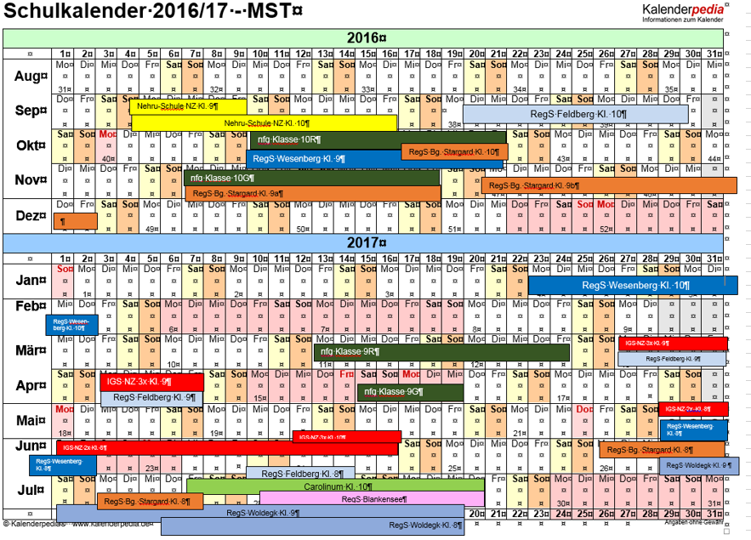

Übersicht über Ausbildungsbetriebe im LK MSE:
http://juse-mse.de/Schnellnavigation/Startseite/index.php?La=1&object=tx,2558.60.1&kat=&kuo=2&sub=0

4. Nächster Termin
04.10.17 17:00 – 19:00 Uhr
Wir suchen noch ein Unternehmen, das wir mit seinen Ausbildungsmöglichkeiten in diesem Rahmen kennenlernen können.

